

Web_Venta

Documento de Manual de Control

Versión 1.1.1

|  |  |  |  |
| --- | --- | --- | --- |
| **Fecha** | **Versión** | **Descripción** | **Autor** |
| **15/03/2021** | 1.1.1 | Manual de control de la página web. | CEM |
|  |  |  |  |

**REQUERIMIENTOS NO FUNCIONALES**

|  |  |  |  |
| --- | --- | --- | --- |
| **ID:** | **SISHOT-RNF-01** | **Relación:** | **SISHOT-001** |
| **Descripción:** | **Seguridad** | | |
|  | * Autenticación del usuario en el Sistema de Información mediante un usuario y contraseña. | | |

El usuario de la página web si ya tiene una cuenta podrá ingresar con su usuario y contraseña

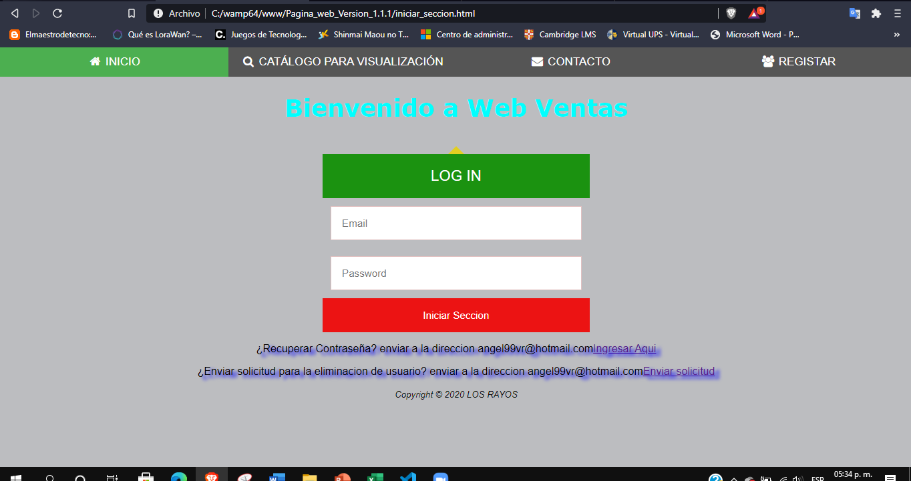

**REQUERIMIENTOS FUNCIONALES**

|  |  |  |  |
| --- | --- | --- | --- |
| **ID:** | **SISHOT-RF-MAU-01** | **Relación:** | **SISHOT-001** |
| **Prioridad** | **OBLIGATORIO** | | |
| **Descripción:** | **Autenticación de Usuario** | | |
|  | Los datos para poder ingresar al Sistema de Información, son:   |  |  |  | | --- | --- | --- | | **Campo** | **Tipo de Dato** | **Observaciones** | | usuario | VARCHAR(10) | Alfanumérico; sin embargo, el primer caracter debe ser una letra (vocal o consonante). | | clave | VARCHAR(10) | Alfanumérico y con caracteres especiales.  Siempre debe tener al menos un caracter con mayúscula, un número y un caracter especial. | | | |

|  |  |  |  |
| --- | --- | --- | --- |
| **ID:** | **SISHOT-RF-MAU-02** | **Relación:** | **SISHOT-001** |
| **Prioridad** | **OBLIGATORIO** | | |
| **Descripción:** | **Recuperar Clave** | | |
|  | Para recuperar la clave se debe enviar un correo electrónico al enlace para que le de la clave que usted tenia. | | |

Para recuperar la clave se debe enviar un correo electrónico al enlace que dice ingrese aquí para poder enviar la solicitud de clave que usted tenía.

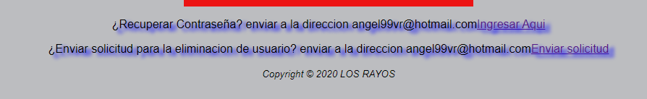

|  |  |  |  |
| --- | --- | --- | --- |
| **ID:** | **SISHOT-RF-MAU-03** | **Relación:** | **SISHOT-001** |
| **Prioridad** | **OBLIGATORIO** | | |
| **Descripción:** | **Gestionar Usuario** | | |
|  | Ṕara la creación del usuario se debe considerar los siguientes datos:   |  |  |  | | --- | --- | --- | | **Campo** | **Tipo de Dato** | **Observaciones** | | cedula | VARCHAR(10) | Verificar de acuerdo a las normas nacionales. | | nombre | VARCHAR(50) |  | | apellido | VARCHAR(50) |  | | correo_electronico | VARCHAR(50) |  | | celular | VARCHAR(15) |  | | rol | VARCHAR(20) | Administrador, Cliente y Operativo. | | fecha_nacimiento | DATE | Validar que sea mayor de edad. |   Los mismos datos con respecto a la actualización.  Para la eliminación, será de manera lógica.   |  |  |  | | --- | --- | --- | | **Campo** | **Tipo de Dato** | **Observaciones** | | estado | CHAR(1) | ACTIVO (A), INACTIVO (I). | | | |

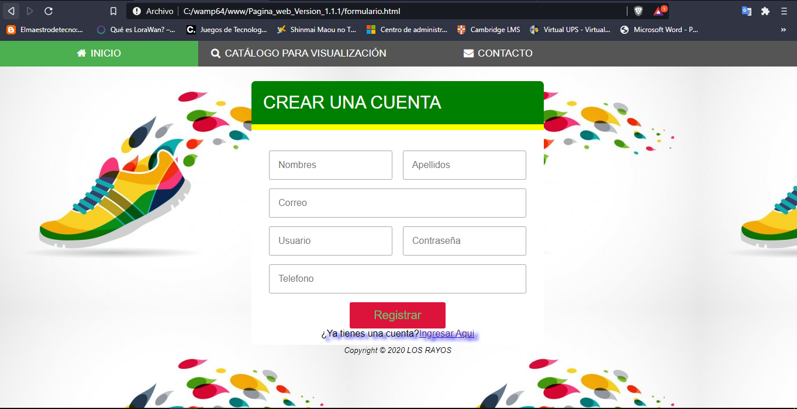

|  |  |  |  |
| --- | --- | --- | --- |
| **ID:** | **SISHOT-RF-MAU-04** | **Prioridad:** | **OBLIGATORIO** |
| **Descripción**: Eliminar Usuario | | | |
| * Permitir que el usuario pueda eliminar su cuenta de usuario si no tiene una deudas pendiente podrá ser eliminada tiene que enviar una solicitud al correo del administrador para que elimine su cuenta. | | | |



|  |  |  |  |
| --- | --- | --- | --- |
| **ID:** | **SISHOT-RF-MAU-05** | **Prioridad:** | **OBLIGATORIO** |
| **Descripción**: Gestion de Cliente_X | | | |
| * Visualización de contenido exclusivo para los clientes sin a ver se registrado (Galería de fotos de producto y el precio). | | | |

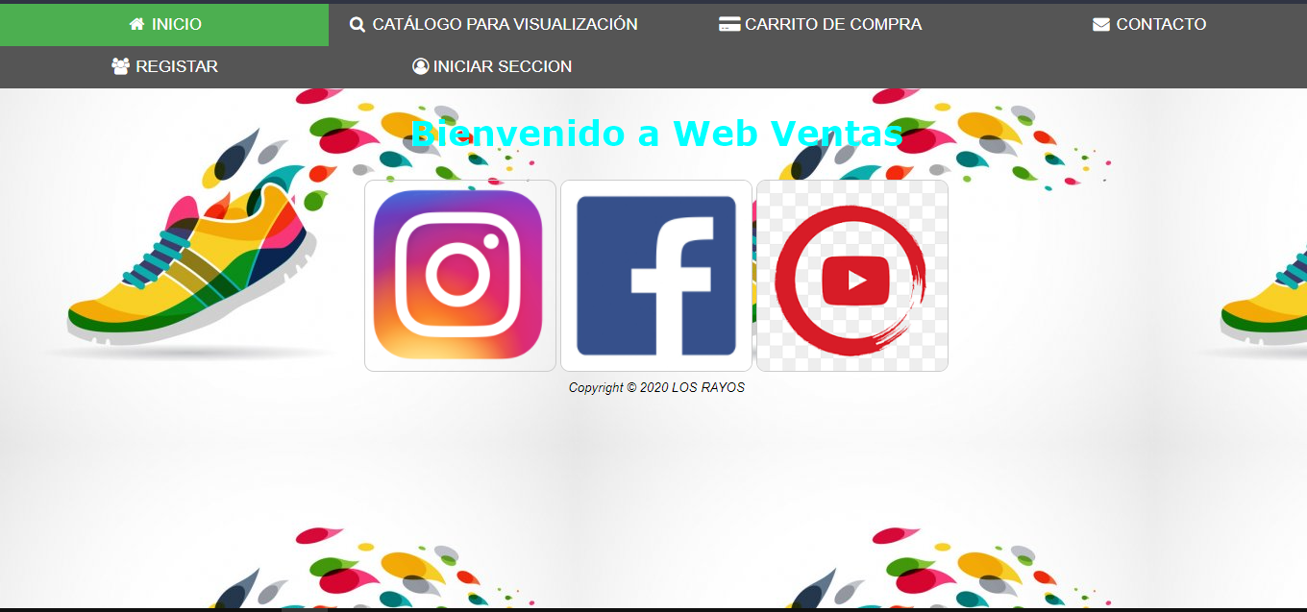

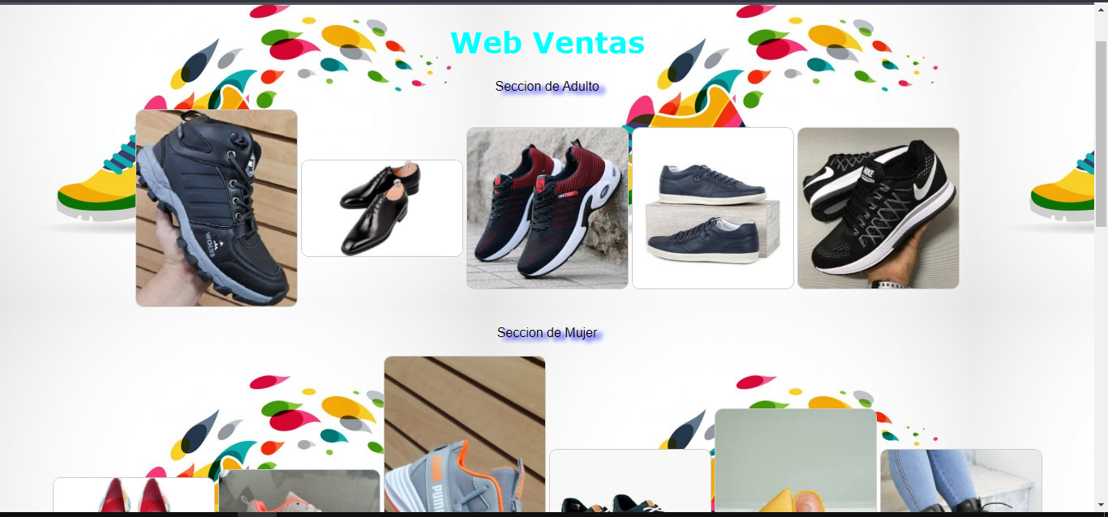

|  |  |  |  |
| --- | --- | --- | --- |
| **ID:** | **SISHOT-RF-MAU-06** | **Relación:** | **SISHOT-001** |
| **Prioridad** | **OBLIGATORIO** | | |
| **Descripción:** | **Gestionar Roles** | | |
|  | Ṕara la creación del roles se debe considerar los siguientes datos:   |  |  |  | | --- | --- | --- | | **Campo** | **Tipo de Dato** | **Observaciones** | | nombre | VARCHAR(20) | Los roles deben ser: administrador, operativo y cliente. |   Los mismos datos con respecto a la actualización.  Para la eliminación, será de manera lógica.   |  |  |  | | --- | --- | --- | | **Campo** | **Tipo de Dato** | **Observaciones** | | estado | CHAR(1) | ACTIVO (A), INACTIVO (I). | | | |